29 Απριλίου, 2024

**ΔΕΛΤΙΟ ΤΥΠΟΥ**

###### ΕΙΣΑΓΩΓΕΣ, ΠΩΛΗΣΕΙΣ ΚΑΙ ΑΠΟΘΕΜΑΤΑ ΠΕΤΡΕΛΑΙΟΕΙΔΩΝ: ΜΑΡΤΙΟΣ 2024

**Ετήσια Μεταβολή στις Πωλήσεις -3,2%**

Κατά τον Μάρτιο 2024, οι συνολικές πωλήσεις πετρελαιοειδών έφτασαν τους 108.200 τόνους, σημειώνοντας μείωση 3,2% σε σχέση με τον Μάρτιο 2023. Πτώση σημειώθηκε στις προμήθειες πετρελαίου σε πλοία (-6,8%) καθώς και στις πωλήσεις βαρέος και ελαφρού μαζούτ (-32,9% έκαστο), ασφάλτου (-7,9%) και υγραερίου (-4,4%). Αντίθετα, αύξηση καταγράφηκε στις προμήθειες πετρελαίου σε αεροπλάνα (3,4%), καθώς και στις πωλήσεις κηροζίνης (21,6%), πετρελαίου θέρμανσης (10,4%), πετρελαίου κίνησης (0,9%) και βενζίνης (0,2%). Όσον αφορά ειδικότερα στις πωλήσεις από πρατήρια πετρελαιοειδών, αυτές παρουσίασαν οριακή αύξηση της τάξης του 0,4% στους 56.450 τόνους.

Οι ολικές πωλήσεις πετρελαιοειδών κατά τον μήνα Μάρτιο 2024 σε σύγκριση με τον Φεβρουάριο 2024 σημείωσαν πτώση 6,3%. Ενδεικτικά, μειώθηκαν οι πωλήσεις πετρελαίου θέρμανσης (-17,8%) και ελαφρού μαζούτ (-43,0%) ενώ αυξήθηκαν οι προμήθειες πετρελαίου σε αεροπλάνα (17,8%) και οι πωλήσεις πετρελαίου κίνησης (10,1%) και βενζίνης (7,5%). Τα ολικά αποθέματα πετρελαιοειδών στο τέλος Μαρτίου 2024 αυξήθηκαν κατά 9,6% σε σχέση με το τέλος του προηγούμενου μήνα.

Κατά την περίοδο Ιανουαρίου – Μαρτίου 2024, οι ολικές πωλήσεις πετρελαιοειδών σημείωσαν άνοδο 0,9% σε σύγκριση με την αντίστοιχη περίοδο του προηγούμενου έτους.

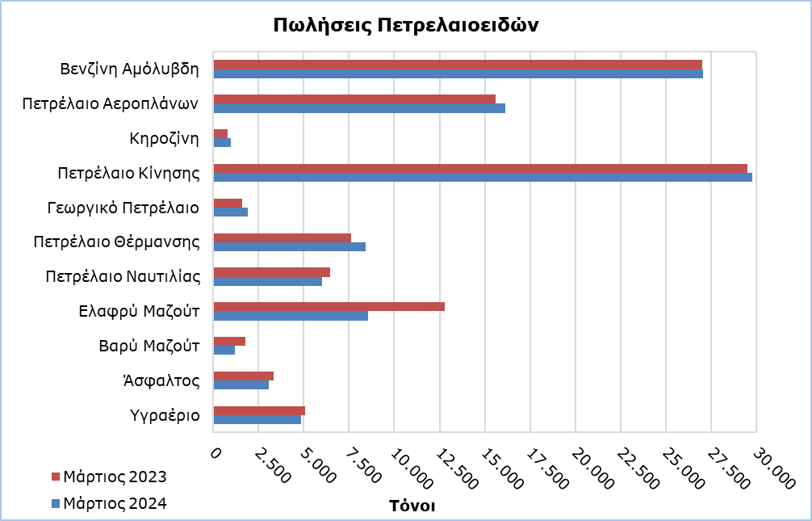

|  |  |  |  |  |  |  |  |
| --- | --- | --- | --- | --- | --- | --- | --- |
| **Πίνακας 1** |  |  |  |  |  |  |  |
| **Προϊόντα** | **Ολικές Πωλήσεις (τόνοι)** | | | |  | **Ποσοστιαία Μεταβολή (%)** | |
| **Μαρ 2024** | **Μαρ 2023** | **Ιαν - Μαρ 2024** | **Ιαν - Μαρ 2023** |  | **Μαρ 2024/2023** | **Ιαν - Μαρ**  **2024/2023** |
| Βενζίνη Αμόλυβδη | 27.046 | 27.000 | 76.993 | 73.837 |  | 0,2 | 4,3 |
| Βενζίνη Αεροπλάνων | 1 | 2 | 4 | 6 |  | -50,0 | -33,3 |
| Πετρέλαιο Αεροπλάνων | 16.132 | 15.602 | 44.226 | 41.620 |  | 3,4 | 6,3 |
| Κηροζίνη | 981 | 807 | 4.808 | 5.751 |  | 21,6 | -16,4 |
| Πετρέλαιο Κίνησης | 29.769 | 29.491 | 82.880 | 78.955 |  | 0,9 | 5,0 |
| Γεωργικό Πετρέλαιο | 1.914 | 1.589 | 4.841 | 4.146 |  | 20,5 | 16,8 |
| Πετρέλαιο Θέρμανσης | 8.426 | 7.635 | 29.354 | 31.958 |  | 10,4 | -8,1 |
| Πετρέλαιο Ναυτιλίας | 6.027 | 6.464 | 21.883 | 19.937 |  | -6,8 | 9,8 |
| Ελαφρύ Μαζούτ | 8.566 | 12.775 | 38.017 | 43.707 |  | -32,9 | -13,0 |
| Βαρύ Μαζούτ | 1.201 | 1.791 | 3.704 | 3.169 |  | -32,9 | 16,9 |
| Λιπαντικά Λάδια | 200 | 235 | 690 | 657 |  | -14,9 | 5,0 |
| Άσφαλτος | 3.087 | 3.353 | 8.320 | 7.772 |  | -7,9 | 7,1 |
| Υγραέριο | 4.850 | 5.073 | 17.611 | 18.837 |  | -4,4 | -6,5 |
| **Σύνολο** | **108.200** | **111.817** | **333.331** | **330.352** |  | **-3,2** | **0,9** |

|  |  |  |  |  |  |  |  |
| --- | --- | --- | --- | --- | --- | --- | --- |
| **Πίνακας 2** |  |  |  |  |  |  |  |
| **Προϊόντα** | **Πωλήσεις από Πρατήρια Πετρελαιοειδών (τόνοι)** | | | |  | **Ποσοστιαία Μεταβολή (%)** | |
| **Μαρ 2024** | **Μαρ 2023** | **Ιαν - Μαρ 2024** | **Ιαν - Μαρ 2023** |  | **Μαρ 2024/2023** | **Ιαν - Μαρ**  **2024/2023** |
| Βενζίνη Αμόλυβδη | 26.794 | 26.723 | 76.314 | 73.092 |  | 0,3 | 4,4 |
| Κηροζίνη | 740 | 628 | 3.674 | 4.400 |  | 17,8 | -16,5 |
| Πετρέλαιο Κίνησης | 22.785 | 23.296 | 65.128 | 62.129 |  | -2,2 | 4,8 |
| Γεωργικό Πετρέλαιο | 1.162 | 1.028 | 3.177 | 2.755 |  | 13,0 | 15,3 |
| Πετρέλαιο Θέρμανσης | 4.824 | 4.404 | 18.276 | 19.952 |  | 9,5 | -8,4 |
| Ελαφρύ Μαζούτ | 56 | 34 | 133 | 113 |  | 64,7 | 17,7 |
| Λιπαντικά Λάδια | 89 | 98 | 292 | 261 |  | -9,2 | 11,9 |
| **Σύνολο** | **56.450** | **56.211** | **166.994** | **162.702** |  | **0,4** | **2,6** |

**ΜΕΘΟΔΟΛΟΓΙΚΕΣ ΠΛΗΡΟΦΟΡΙΕΣ**

**Σκοπός και Κάλυψη**

H συλλογή στοιχείων για τις Εισαγωγές, Πωλήσεις και Αποθέματα Πετρελαιοειδών διεξάγεται σε μηνιαία βάση.

Αφορά τις πωλήσεις πετρελαιοειδών από πρατήρια πετρελαιοειδών και τις πωλήσεις σε κυβερνητικά τμήματα, στις Βρετανικές Βάσεις και στα Ηνωμένα Έθνη, σε πλοία και σε άλλους πελάτες, καθώς και τα αποθέματα στο τέλος κάθε μήνα. Καλύπτονται μόνο οι εταιρείες πετρελαιοειδών. Επιπρόσθετα, περιλαμβάνει και τις εισαγωγές πετρελαιοειδών απευθείας από την Αρχή Ηλεκτρισμού Κύπρου (ΑΗΚ) και τη μεταποιητική βιομηχανία.

**Συλλογή Στοιχείων**

Η συλλογή των δεδομένων γίνεται σε μηνιαία βάση από τη Στατιστική Υπηρεσία, η οποία λαμβάνει ηλεκτρονικά το ειδικά διαμορφωμένο ερωτηματολόγιο από κάθε μία από τις εν λόγω εταιρείες.

***Για περισσότερες πληροφορίες:***

Πύλη Στατιστικής Υπηρεσίας, υπόθεμα [Ενέργεια](https://www.cystat.gov.cy/el/SubthemeStatistics?s=34)

[CYSTAT-DB](https://cystatdb.cystat.gov.cy/pxweb/el/8.CYSTAT-DB/8.CYSTAT-DB__Energy__) (Βάση Δεδομένων)

[Προκαθορισμένοι Πίνακες](https://www.cystat.gov.cy/el/KeyFiguresList?s=34) (Excel)

[Μεθοδολογικές Πληροφορίες](https://www.cystat.gov.cy/el/MethodologicalDetails?m=2195)

**Οι Προκαθορισμένοι Πίνακες σε μορφή Excel περιλαμβάνουν στοιχεία μέχρι και τον Δεκέμβριο 2022. Για τον Ιανουάριο 2023 και μετέπειτα, η ενημέρωση γίνεται μόνο στη Βάση Δεδομένων CYSTAT-DB.**

*Επικοινωνία*

Ναυσικά Αποστόλου: Τηλ.: 22602199. Ηλ. Ταχ.: [napostolou@cystat.mof.gov.cy](mailto:napostolou@cystat.mof.gov.cy)